Predstavljamo Sony Ericsson txt
- Sony Ericsson txt s potpunom QWERTY tipkovnicom
- SMS - prečac tipka za brže slanje poruka
- Friends aplikaciju za još bolje društvenu interakciju

22. 06. 2011. Singapur – Sony Ericsson je danas predstavio Sony Ericsson txt, zabavan telefon za slanje poruka. Usko povezan s već predstavljenim Sony Ericsson telefonom Sony Ericsson txt pro, Sony Ericsson txt ima potpunu QWERTY tipkovnicu i prečac tipku za brzo slanje SMS-ova. Dolazi s integriranom friends aplikacijom koja korisnicima omogućava da dodaju pet prijatelja i odmah vide njihove novosti s Facebooka™ i Twittera™
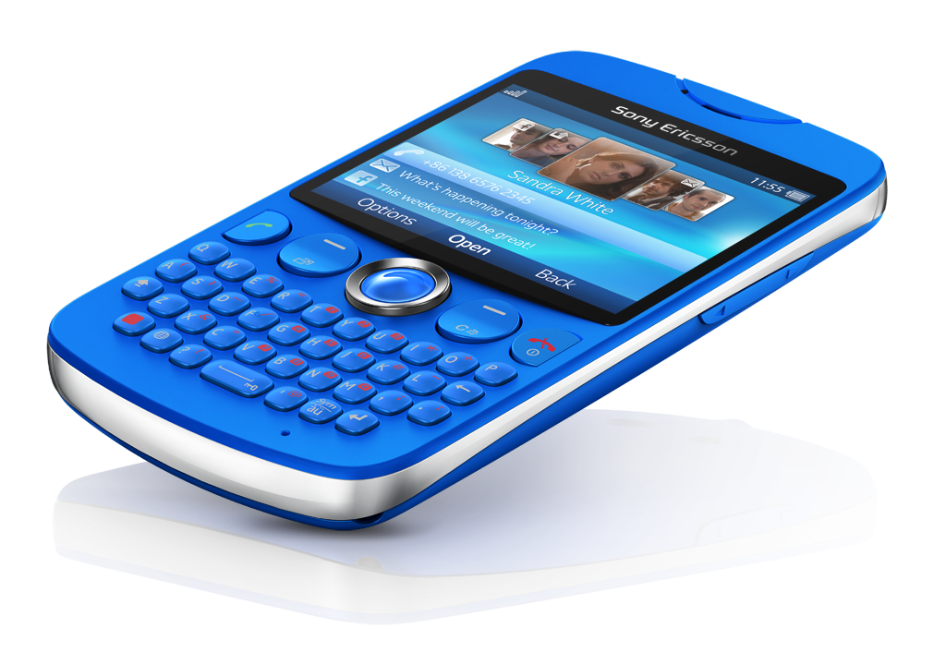Sony Ericsson txt ima Wi-Fi™ i dolazi opremljen s 3.2 megapikslenom kamerom i video snimanjem. Telefon ugodno leži u ruci zbog svoje zaobljene pozadine.

Quentin Cordier, globalni manager marketinga proizvoda, Sony Ericsson, je rekao: “Sony Ericsson txt je savršen telefon za slanje poruka u pokretu. Htjeli smo omogućiti korisnicima koji preferiraju potpunu QWERTY tipkovnicu telefon s kojim mogu ući u svijet Sony Ericssona.”
Sony Ericsson txt će biti dostupan globalno na određenim tržištima u 3. Kvartalu 2011.

Za više informacija o proizvodu kliknite na link::
http://www.sonyericsson.com/cws/products/mobilephones/overview/txt?cc=hr&lc=hr#view=overview

Pronađite nas na:
http://www.facebook.com/SonyEricssonCroatia
http://twitter.com/SonyEricssonHR
www.youtube.com/SonyEricssonCroatia

Sony Ericsson txt- kratak pregled.
*Moguće je da neke od usluga navedenih u tablici nisu dostupne na svim tržištima.
 | Sony Ericsson txt
Boje | Bijela  Crna  Ružičasta  Plava
Činjenice | Dimenzije: 106 × 60 × 14.5 mm  Težina: 95 grama
Kamera | 3.2 megapikselna kamera  Slanje na web  Video snimanje  Audio snimanje  File spremnik
Glazba | Bluetooth™ stereo (A2DP)  Media player  Glazbeni tonovi (MP3/AAC)  PlayNow™ usluga  TrackID™ aplikacija za prepoznavanje glazbe
Internet | Web pretraživač (Obigo™ Q7)
Komunikacija | Lista poziva  Konferencijski pozivi  Facebook™ aplikacija  Google Talk™  Polifone melodije  Sony Ericsson Timescape™  Spikerfon  Twitter™ (Timescape™ integracija)  VibriranjeFriends aplikacija  Twitter™ aplikacija  Google Talk™
Messaging | SMS  MMS  Instant poruke  E-mail  Konverzacija  Google Mail™  Unos teksta s predviđanjem  Snimač zvuka
Dizajn | Tipkovnica (QWERTY)  Slikovne pozadine
Zabava | Java™  Radio (FM radio with RDS)  Video viewing  YouTube™
Organizator | Budilica  Kalkulator  Kalendar  Zrakoplovni način rada  Bilješke  Štoperica  Timer  E-Manual  Imenik  Upute za korištenje
Povezivost | Bluetooth™ tehnologija  Mikro USB potpora  WLAN (Wi-Fi®)  MediaGo™  3.5 mm audio priključak  USB pohrana podataka  USB High speed 2.0 podrška  USB podrška
Display | 2.6 inča  262,144 boje TFT  240 x 320 pixela  Otporan na ogrebotine
Memorija | Memorija telefona (user-free): Do 100MB  Memorijska kartica: microSD™, do 32GB
Baterija | Vrijeme razgovora GSM/GPRS: do 3 sati 12 min*  Vrijeme na čekanju GSM/GPRS: do 416 sati*  Vrijeme za slušanje glazbe: do 23 sat*  Vrijeme za reprodukciju videa: do 5 sati 15 min*  *Prema tehnici mjerenja izdržljivosti baterije GSM Associationa. Izdržljivost baterije može varirati ovisno o konfiguraciji i uvjetima mreže te korištenju telefona.
Mreže | GSM GPRS/EDGE 850, 900, 1800, 1900
U kutiji dolazi | Baterija (1000 mAh)  Punjač  Micro USB kabel za punjenje, sinkronizaciju i prijenos podataka  Korisnička dokumentacija

Pravne napomene
1) Podaci i brojke mogu varirati ovisno o lokalnom tržištu.
2) Vrijeme razgovora i vrijeme na čekanju ovise o postavkama mreže, vrsti SIM kartice, priključenoj dodatnoj opremi i različitim aktivnostima, na primjer igrama. Sadržaj kompleta i boje mogu se razlikovati od tržišta do tržišta. Cjelokupna ponuda dodatne opreme možda neće biti dostupna na svim tržištima.

© Sony Ericsson Mobile Communications AB, 2011

Liquid Identity logotip i Xperia su zaštitni znaci ili registrirani zaštitni znaci Sony Ericsson Mobile Communications AB. Sony je zaštitni znak ili registrirani zaštitni znak Sony Corporationa. Ericsson je zaštitni znak ili registrirani zaštitni znak Telefonaktiebolaget LM Ericsson. Dodatne informacije o zaštitnim znacima mogu se nalaziti na našoj web-stranici na: www.sonyericsson.com/cws/common/legal/disclaimer.

Ostali nazivi proizvoda ili tvrtki koji su ovdje spomenuti mogu biti zaštitni znaci svojih vlasnika. Sva prava koja nisu izrijekom spomenuta su pridržana. Svi uvjeti su podložni promjenama bez prethodne obavijesti.
Sony Ericsson Mobile Communications AB, SE-221 88 Lund, Sweden.

Sony Ericsson slavi 10. godišnjicu kao tvrtka u zajedničkom vlasništvu Sony Corporationa i Ericssona u listopadu 2011. godine. Tijekom godina tvrtka je objedinila najbolje komunikacijske tehnologije i korisnička iskustva vrhunske zabave kako bi stvorila svoju liniju Xperia™ najzabavnijih pametnih telefona u svijetu mobilne telefonije. Sjedište tvrtke je u Londonu. Sony Ericsson se bavi prodajom i marketingom u svim velikim svjetskim regijama. Proizvodnja je smještena u Kini, a odjeli za razvoj proizvoda nalaze se u Kini, Japanu, Švedskoj te u Silikonskoj dolini u Kaliforniji. Za dodatne informacije, posjetite: www.sonyericsson.com/press

